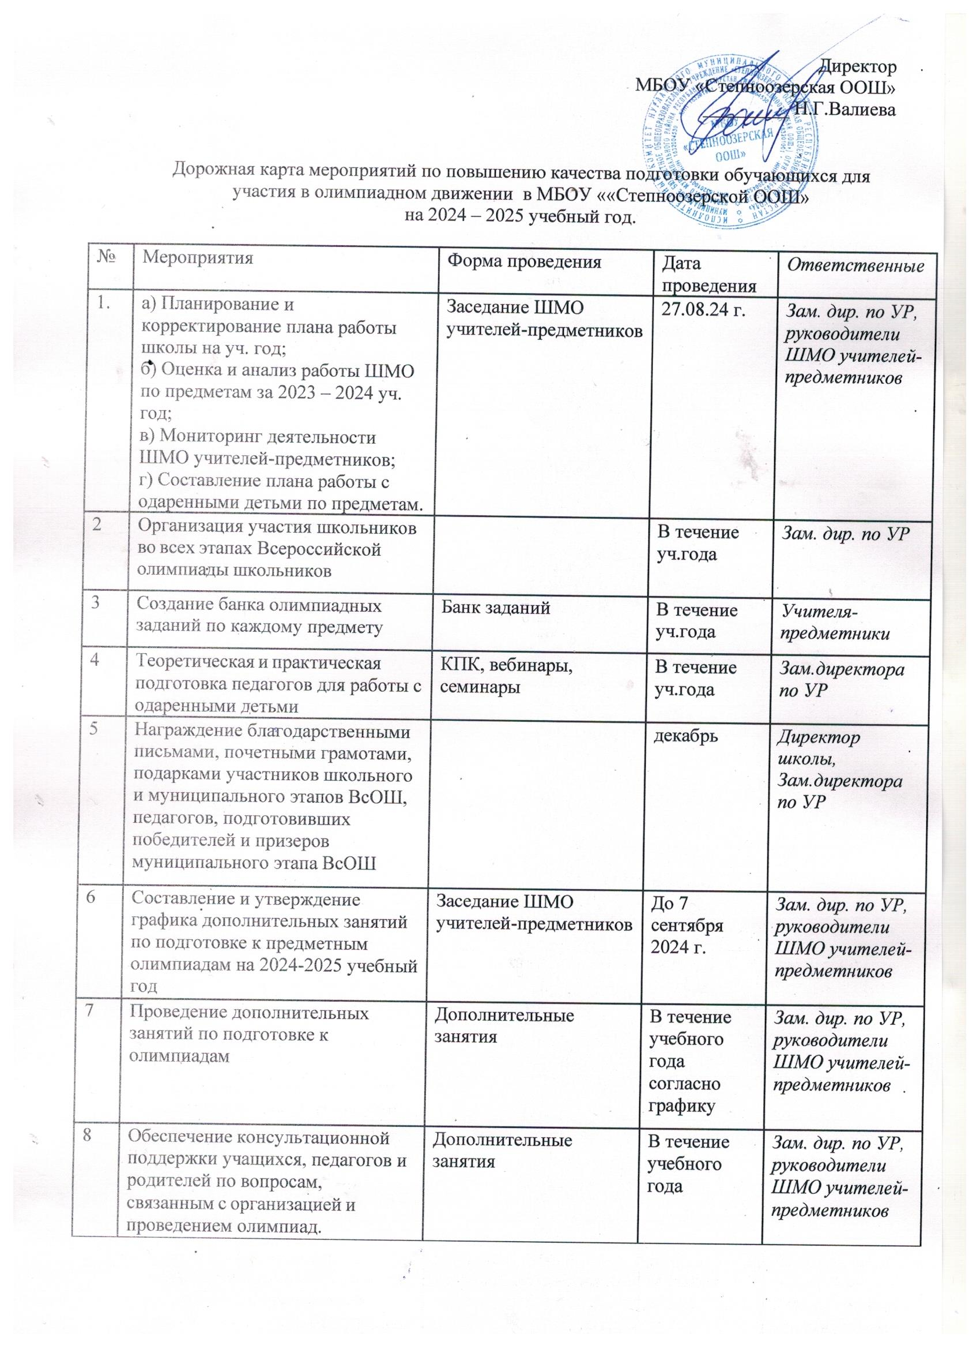

9 | Самоподготовка (чтение научной и научно-популярной литературы, самостоятельное решение задач,  поиск информации в Интернете. | самообразование | В течение учебного года | Учителя-предметники
10 | а) Психологическая поддержка учащихся;  б) Изучение интересов и склонностей обучающихся: уточнение критериев всех видов одаренности: интеллектуальной, академической, творческой, художественной и т. д.;  в) Работа с родителями;  г) Формирование списков обучающихся в каждой предметной ассоциации;  д) Повышение активности у учащихся, учителей и родителей в участии в олимпиаде. | Анкетирование, собеседование, тестирование.  Индивидуальные беседы  пополнение банка данных одаренных детей, общешкольные линейки, индивидуальные беседы. | март – сентябрь 2024 г. | Зам. дир. по УР, руководители ШМО учителей-предметников
11 | Индивидуальная работа с учащимися | а) Проведение:  - консультаций,  - практикумов,  - лабораторных опытов (химия, физика),  - тестирований по предметам.  - индивидуальных бесед для мотивации учащихся в выборе предмета  б) Изучение методической литературы по предметным секциям;  в) Сбор информации в интернет – ресурсах. | Сентябрь 2024-  май 2025 | учителя-предметники, руководители ШМО, зам. дир. по УР
12 | Лекционно-практическое занятие «Архивные документы, справочники, словари, энциклопедии – главный источник информации для исследования» | Урок - лекция в 7-8,  9-11кл. | В теч. уч. года | библиотекарь, учителя-предметники, зам. дир. по УР
13 | Индивидуальная работа с одаренными детьми по вопросам сбора информации в Интернет-ресурсах | Индивидуальные консультации | В теч. уч. года | Учителя-предметники
14 | Индивидуальная работа администрации с учителями школы. | а) Консультации по вопросам подготовки учащихся;  б) Индивидуальные беседы и собеседования для активизации учебной деятельности;  г) Посещение и контроль занятий с детьми;  д) Оказание помощи в поиске учебно-методического материала для подготовки учащихся. | В теч. уч. Года | администрация, руководители ШМО
15 | Определение основных направлений в совершенствовании преподавания и подготовки обучающихся.  Организация школьного тура Всероссийской олимпиады | Заседание ШМО учителей-предметников.  - Составление перспективного плана работы по подготовке учащихся к олимпиадам (определение одаренных детей для дальнейшего участия в турах олимпиады). | октябрь,  2024 г. | учителя-предметники, зам. дир. по УР
16 | Итоги школьного тура олимпиады:  - определение качества подготовки детей к олимпиадам, выявление недостатков;  - определение интеллектуального потенциала учащихся школы;  - определение основных направлений для совершенствования методической работы в школе.  - анализ работы  - мониторинг работы с одаренными детьми | Заседания ШМО учителей - предметников | Октябрь-ноябрь 2024г., в теч. года | руководители ШМО, зам. дир. по УР
17 | Выпуск информационного бюллетеня о результатах школьного этапа всероссийской олимпиады школьников. | Информация на сайт школы | Ноябрь,  2024 г. | Зам. дир. по УР, тьютор
18 | Участие в муниципальном этапе предметной всероссийской олимпиады. | - Индивидуальные занятия с победителями школьного тура всероссийской олимпиады;  - Анализ развития интеллектуального потенциала учащихся в предметной области. | Октябрь – декабрь,  2024 г. | Учителя-предметники, зам. дир. по УР
19 | Ознакомление с итогами муниципального этапа всероссийской олимпиады школьников. | Педагогический совет | Декабрь – январь 2024-2025 г. | Зам. дир. по УР
20 | Результаты, достижения учащихся | Пополнение портфолио обучающихся | В теч. уч. года | Зам. дир. по УР,  учителя-предметники
21 | Планирование на следующий учебный год | Составление плана подготовки к олимпиадам на 2025 – 2026 уч. год | Май, 2025 г. | руководители ШМО, зам. дир. по УР
22 | Участие в конкурсах, проектах различных направлений и уровней | Результаты участия. | В течение года, каникулярный период | Зам. дир. по УР,  учителя-предметники
23 | а) Подбор заданий повышенного уровня сложности для одаренных детей | Проведение:  - тестирования  - анкетирование | В течение года | Руководители ШМО учителей-предметников
24 | Обучение детей, участвующих в олимпиадах и конкурсах навыкам поддержания психологической стабильности, психорегуляции, творческого саморазвития | Тренинги, лекционно-семинарские занятия | В течение года | Зам. дир. по УР
25 | Сбор и систематизация материалов периодической печати по данной проблеме | Создание фонда теоретических и методических материалов и рекомендаций | В течение года | Зам. дир. по УР, руководители ШМО учителя-предметники

